 | Mi a teendő súlyos ipari baleset esetén? | 
OSZLÁR

LAKOSSÁGI TÁJÉKOZTATÓ KIADVÁNYA
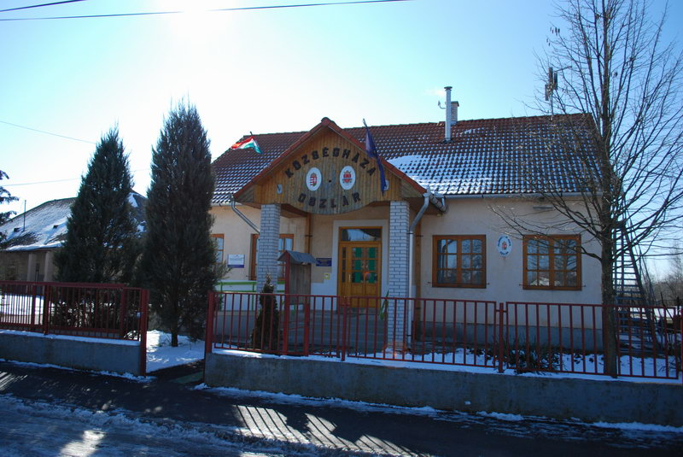
A KIADVÁNY AZ ÖN TÁJÉKOZTATÁSÁT SZOLGÁLJA:
- a környezetében működő veszélyes ipari üzemekről,
- a veszélyes tevékenységekről és a lehetséges súlyos balesetekről,
- a bekövetkezett súlyos baleset elleni védekezés szabályairól.

Készült:

Oszlár Polgármesteri Hivatal
és
a BM Országos Katasztrófavédelmi Főigazgatóság

megbízásából
2013.

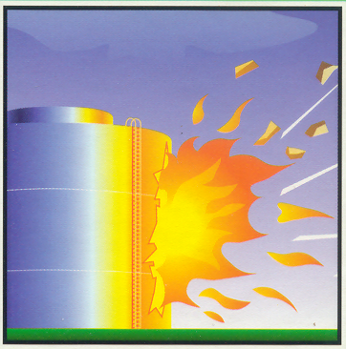 | TÁJÉKOZTATÓ  A SÚLYOS IPARI BALESETEK ELLENI VÉDEKEZÉSRŐL  A megelőzés és a védekezés közös érdekünk!
A VESZÉLYEK!

A gazdaságban jelen lévő veszélyes anyagok tárolása, feldolgozása, felhasználása magában hordja a súlyos ipari balesetek kialakulásának kockázatát. Szerencsére ilyen súlyos balesetek ritkán fordulnak elő.

MEGELŐZÉS + TÁJÉKOZTATÁS = BIZTONSÁG

Az uniós normákat (Seveso II. Irányelv) rögzítő veszélyes anyagokkal kapcsolatos súlyos balesetek elleni védekezésről szóló katasztrófavédelmi törvény a súlyos ipari balesetek megelőzését és a balesetek káros következményeinek csökkentését célzó intézkedéseket vezetett be hazánkban. A törvény a KATASZTRÓFAVÉDELEM feladatává tette a súlyos balesetek elleni védekezéshez kapcsolódó állami feladatok irányítását és azok ellátásának biztosítását.

A katasztrófavédelmi törvény az ipari üzemek vezetői kötelességévé teszi az üzemben jelenlevő veszélyes anyagokkal kapcsolatos kockázatok felmérését, a reálisan feltételezhető súlyos balesetek bekövetkeztekor jelentkező hatások meghatározását, a lakosság és a környezet védelmének érdekében a szükséges üzemi megelőző intézkedések megtételét. Ezen információt a veszélyes üzem BIZTONSÁGI JELENTÉSE tartalmazza. A veszélyes üzem biztonsági jelentése NYILVÁNOS, a helyi polgármesteri hivatalban mindenki számára hozzáférhető.

FONTOS KÖVETELMÉNY, hogy az üzemeltető köteles minden tőle elvárhatót megtenni a súlyos balesetek megelőzésére, és a kialakult balesetek üzemen belüli hatásainak mérséklésére.

Egy bekövetkező váratlan esemény kezelésére a település polgármestere – a hivatásos katasztrófavédelem területi szervével együttműködve – KÜLSŐ VÉDELMI TERVET készít, amely meghatározza a lakosság, az anyagi javak és a környezet védelmével kapcsolatos feladatokat, a végrehajtásukkal összefüggő feltételeket, erőket és eszközöket.

Közös érdekünk, hogy Ön megismerje a környezetében jelenlévő veszélyforrásokat, a mentőerőkkel együtt tudjon működni saját és környezete biztonsága érdekében. Ezért a katasztrófavédelmi törvény a felső küszöbértékű veszélyes üzem elhelyezkedése szerinti település polgármestere részére feladatul írta elő jelen LAKOSSÁGI TÁJÉKOZTATÓ KIADVÁNY kiadását.

ÁLTALÁNOS TUDNIVALÓK!

Veszélyes anyagokkal kapcsolatos baleset esetén a HÖRMANN-REMA és a Monitoring Lakossági Riasztó és tájékoztató eszközökön keresztül riasztják és tájékoztatják a lakosságot.
Az új típusú elektronikus szirénák – szemben a légi riasztásra alkalmas motoros szirénákkal – a riasztó jelzések leadásán kívül a lakosság szóbeli tájékoztatatására is alkalmasak.

Amikor a jelzést meghallja:
- munkahelyén vezetője intézkedései alapján cselekedjen,
- ha az utcán közlekedik, a lehető legrövidebb úton menjen haza (ha csak a hatóságtól erre vonatkozóan hangosbemondón keresztül, vagy más módon ellentétes utasítást nem kap)
Ha otthonában tartózkodik a következők szerint cselekedjen!

MIT KELL TENNI,
HA SÚLYOS IPARI BALESET TÖRTÉNIK?

A HELYES MAGATARTÁSI SZABÁLYOK

 | A baleset bekövetkeztéről szirénajel tájékoztatja. |  |  | Menjen a legmagasabban fekvő, a veszélytől ellentétes oldalon lévő helyiségbe!
 | Keressen védelmet otthonában vagy más megfelelő helyen! |  | 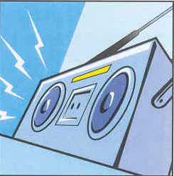 | Kapcsolja be a rádiót és a televíziót, hallgassa a közleményeket!
 | Csukja be az ajtókat és az ablakokat! |  |  | Ne dohányozzon, kapcsolja ki a gáztűzhelyt és a nyílt lánggal üzemelő készülékeket!
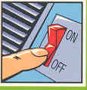 | Kapcsolja ki a szellőző és klímarendszert! |  | 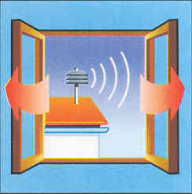 | Szellőztessen miután a szirénajel a helyzetet veszélytelennek nyilvánította!

A SZIRÉNAJELEK
RIASZTÁS – 120 másodperces folyamatos emelkedő és mélyülő szirénahang

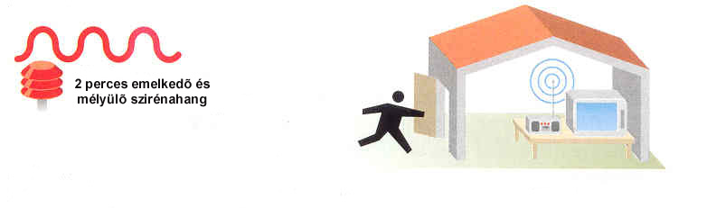 | Jelentése: VESZÉLY!  120 másodpercig tartó, váltakozó hangmagasságú, folyamatos szirénahang jelzi a közvetlen veszélyt.  Ekkor el kell hagyni az utcákat, a közterületeket és menedéket kell keresni.

VESZÉLY ELMÚLT – 2 x 30 másodperces folyamatos állandó hang, közte
30 másodperces szünettel

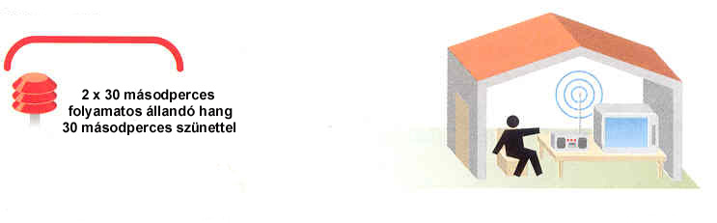 | Jelentése: A VESZÉLY ELMÚLT!  2 x 30 másodpercig tartó, egyenletes hangmagasságú szirénahang, a jelzések közötti 30 másodperces szünettel, amely jelzi a veszély elmúltát.

TÁJÉKOZTATÓ
A TELEPÜLÉST VESZÉLYEZTETŐ FELSŐ KÜSZÖBÉRTÉKŰ,
ÜZEMEKRŐL ÉS A LEHETSÉGES SÚLYOS IPARI BALESETEKRŐL

A VESZÉLYES ÜZEM ADATAI
MOL Nyrt. Tiszai Finomító Tiszaújváros  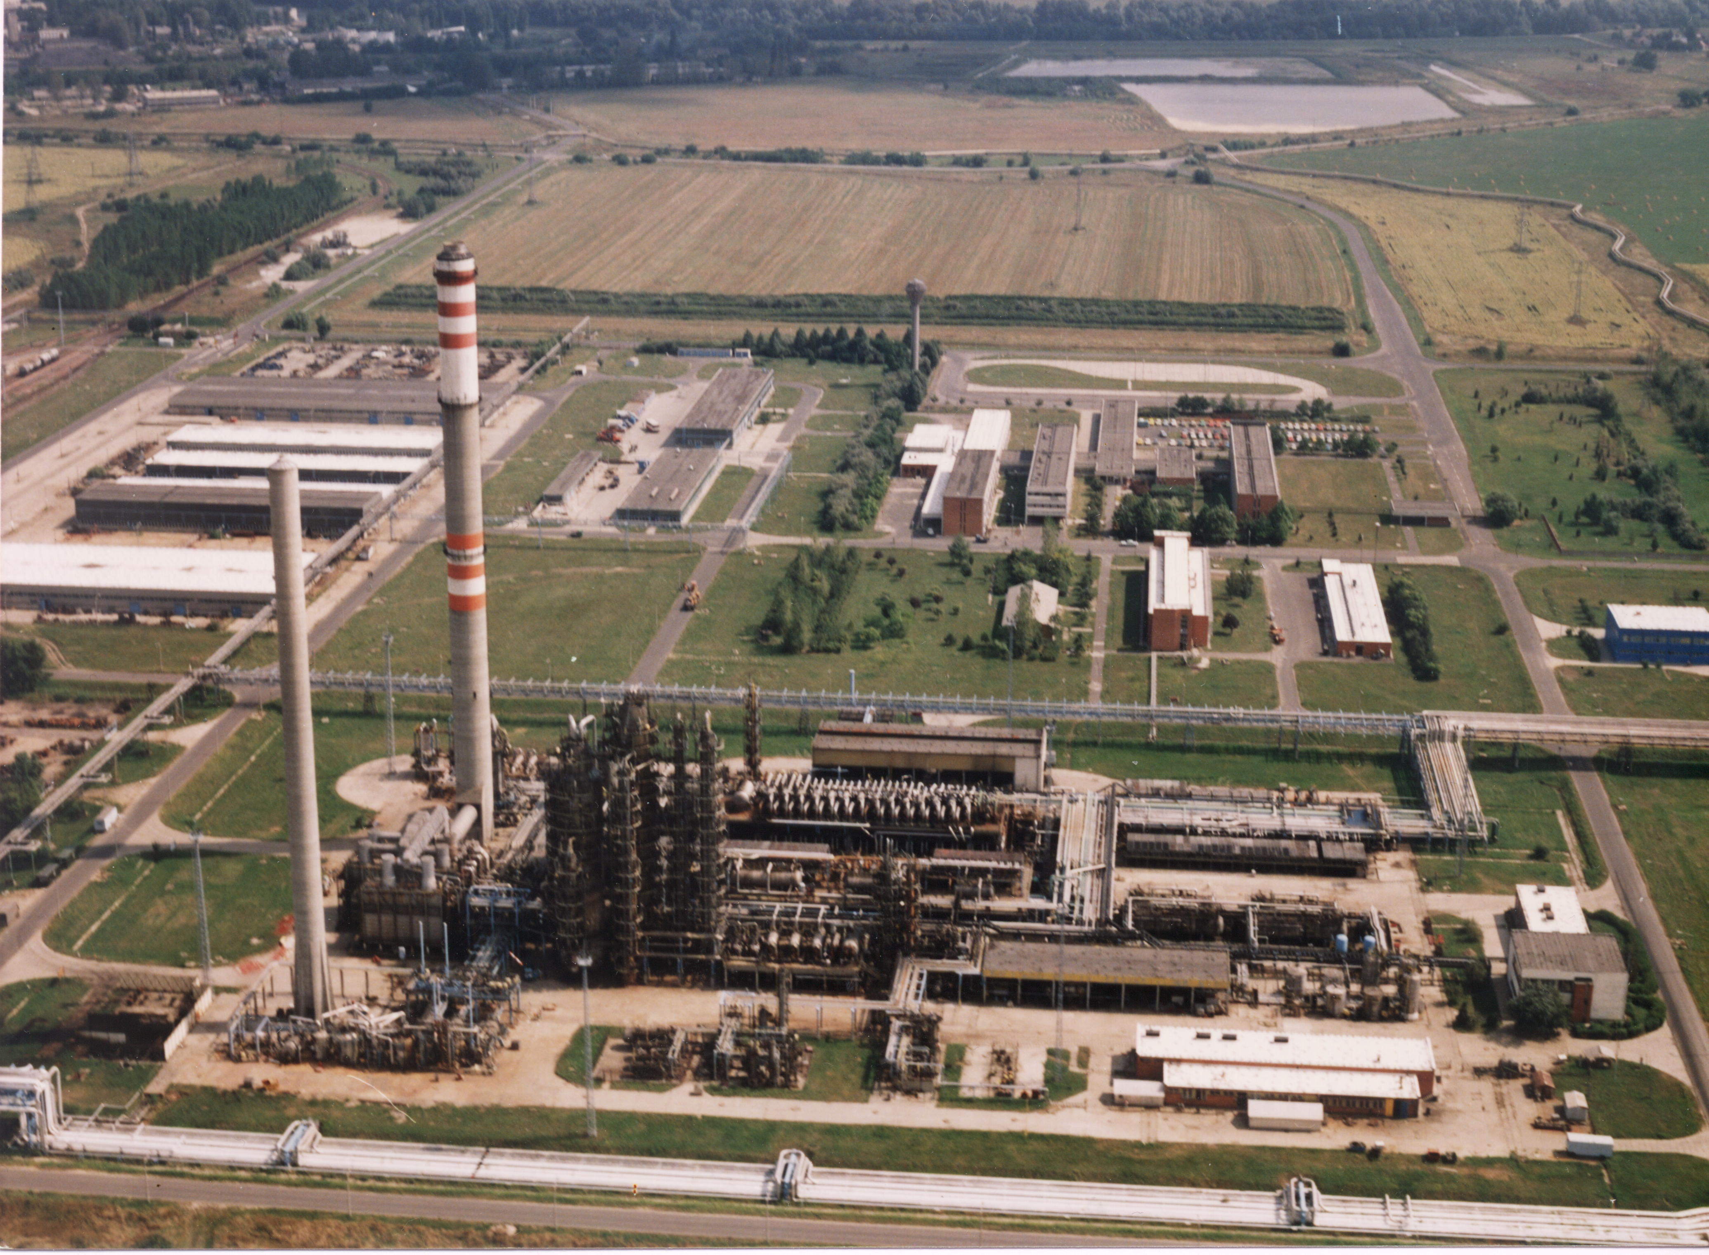 | MOL Nyrt. Tiszai Finomító  Tiszaújváros  3581 Tiszaújváros Pf.: 27.  MOL Nyrt. TIFO a 219/2011.  (X.20.) Korm. rendelet alapján felső küszöbértékű  Fejes Róbert vezető  Tel.: 49/541-300  Fax: 49/541-248  Mobil: 20/914-4387  E-mail: rfejes@mol.hu

A VESZÉLYES TEVÉKENYSÉGEK

A Tiszai Finomító az ország második legnagyobb kőolajipari feldolgozó és tároló létesítménye.

A Tiszai Finomító tevékenységét az ISO 9001:2000 Minőségirányítási rendszer, az ISO 14001:2004 Környezetközpontú irányítási rendszer, az OHSAS 18001:1999 Munkahelyi egészségvédelmi és biztonsági irányítási rendszer követelményei szerint végzi.

A Finomító területén a következő üzemek működnek:

- Gázolaj kénmentesítő és kénkinyerő üzem
- Metil-tercier-butiléter gyártó üzem
- Tárolási üzem
- Vasútüzem
- Vízgazdálkodási üzem
- Villamos üzem
- Kalorikus üzem

Az üzemek folyamatos üzemmódban működnek. A feldolgozásra kerülő nyersanyagok és keletkező termékek mindegyike fokozottan tűz- és robbanásveszélyes, kisebb részük rákkeltő és mérgező hatású. Így az egészségre és a környezetre is veszélyt jelentenek. Súlyos balesetek bekövetkezését a tűz és robbanás jelenti, a károsító hatások lehetséges területi eloszlását a „A baleset lehetséges hatásai és azok elhárítása” című grafikon tartalmazza. Az üzemeltető kijelenti, hogy minden tőle elvárható intézkedést megtesz a veszélyes anyagokkal kapcsolatos súlyos balesetek megelőzésére és a kialakult balesetek hatásainak mérséklésére.
A JELENLÉVŐ VESZÉLYES ANYAGOK
Megnevezés | Típus
Kén-hidrogén | Gáz
Hidrogénezett C4 frakció | Gáz
Folyékony kén | Folyadék
Ólommentes motorbenzin | Folyadék
Gázolaj | Folyadék
Fűtőolaj | Folyadék
Tüzelőolaj | Folyadék

A BALESET LEHETSÉGES HATÁSAI ÉS AZOK ELHÁRÍTÁSA

A Mol Nyrt. TIFO üzemeinek, technológiai rendszereinek üzemeltetése megfelelően biztonságos. A biztonsági követelményeket a telepítés, az alkalmazott technológia, a személyzet és végső esetben a veszélyelhárítás biztosítja. A Finomítót a sűrűn lakott településtől több kilométer távolságra - a jellemző szélirány figyelembe vételével - attól délre telepítették. A belső elrendezésnél is fontos szerepet kaptak a telepítés adta biztonsági előnyök, az áttekinthető elrendezés, a megfelelő távolságok, a veszélyes anyagok elkülönítése. Az alkalmazott telepítési módszerek nagyrészt kizárják a tűz, vagy robbanás hatásainak átterjedését a szomszédos létesítményekre.
Az alkalmazott technológiai berendezések megfelelnek a legnagyobb veszélyt jelentő tűz- és robbanás-veszélyességi követelményeknek. A technológiai folyamatokról érzékelő műszerek elegendő mennyiségű információt továbbítanak a vezénylő központba, ahonnan a kívánt technológiai paraméterek nagy része távvezérléssel korrigálható, beállítható. A kívánt változtatások további részét kézi beállítással lehet elvégezni. A megfelelő intézkedések ellenére esetlegesen bekövetkező veszélyhelyzet korai jelzésére a MOL Nyrt. TIFO egész területén mintegy 100 db gázérzékelőt és jelző készüléket helyeztek el. A veszélyhelyzetet egyéb rendszerek (hőérzékelők, füstérzékelők stb.) is érzékelik, a beavatkozást pedig automatikusan, illetve fél automatikusan működő rendszerek (gőzfüggöny, széndioxid elárasztók) teszik lehetővé. A veszélyhelyzeti teendőket az üzemi személyzet a veszély elhárítására hivatott szervezetekkel együtt évente feltételezett veszélyhelyzetben gyakorolják.
A Finomító működését biztosító legfontosabb energiaellátó rendszer kettős megtáplálású, a villamos energiát az országos hálózatból, illetve az AES Borsodi Energetika Kft. Tiszapalkonyai Hőerőműből vételezik. A berendezéseken rendszeresen ellenőrző vizsgálatokat végeznek és folyamatosan, tervszerűen végzik a karbantartási munkákat.

TÁJÉKOZTATÓ
A TELEPÜLÉS KÜLSŐ VÉDELMI TERVÉRŐL

A KÜLSŐ VÉDELMI TERV RÖVID ÖSSZEFOGLALÁSA

A terv célja: Oszlár település lakosságának és környezetének a MOL Nyrt. TIFO üzemeibe keletkezhető súlyos ipari balesetek hatásai elleni védelméhez szükséges intézkedések, módszerek, erők, eszközök meghatározása.

Az üzemekből veszélyes anyagok szabadba kerülésével lehet számolni, melynek következményeként súlyos balesetek alakulhatnak ki. A technológiai rendszerekből vagy földfelszíni tárolókból, illetve földalatti vezetékekből juthatnak ki veszélyes anyagok, melyek tűz- és robbanás kialakulásához vezethetnek. A kialakult veszélyhelyzet irányítását az I. és II. fokozatban a gyár helyi szakemberei, míg a III. fokozatnál Oszlár polgármestere és a Helyi Védelmi Bizottság Elnöke irányítja. A veszélyhelyzet elhárítását a TMM Tűzoltó és Műszaki Mentő Kft. speciálisan kiképzett szakemberei korszerű technikával hajtják végre. A bekövetkezett veszélyhelyzetben a veszélyeztetett területen minden szikraképződéssel járó gyújtóforrást meg kell szüntetni. Az esetleges balesetek sérültjeit a Főnix-Med Egészségügyi Zrt. Orvosi Rendelőjében, a Tiszaújvárosi Rendelőintézetben, illetve tömeges sérülés esetén a miskolci és a debreceni egészségügyi intézményekbe szállítják.
A LAKOSSÁGVÉDELEM MÓDSZEREI
A lakosság riasztásának helyi specifikus módszerei, eszközei, a riasztás jelzései (sziréna jelek), a riasztásért felelős szervezetek és azok felkészültsége:
A lakosság tájékoztatására és riasztására Oszláron 2 db Monitoring Lakossági Riasztó és tájékoztató eszköz, valamint 1 db HÖRMANN-REMA típusú riasztó és tájékoztató eszköz áll rendelkezésre. A lakossági tájékoztatás eszközei: Oszlár Kábel TV Képújsága, a RÁDIÓ 35. 89 Mhz-es hullámhosszon, illetve a megyei rádióadón keresztül (Juventus).
A kimenekítés (kiürítés) elrendelésére a III. veszélyességi fokozat esetén, megelőző intézkedésre kerül sor, ha erre elegendő idő áll rendelkezésre.
Ilyen esetben a tervezett útvonalon egyéni és csoportos kimenekítést hajtanak végre. Ha nincs elegendő idő a lakosság kimenekítésére, akkor kerül sor az elzárkóztatásra. Az elzárkóztatással kapcsolatos információkat a lakosság a riasztó és tájékoztató eszközökön keresztül kapja meg.
Úgymint:
- a redőnyök leeresztése, a klímaberendezés leállítása,
- a nyílászáró eszközök fokozott eltömítése vizes ruhákkal, elszigetelése szigetelőcsíkokkal, ragasztószalagokkal, pokróccal.
A szabad területen lévő személyek az elzárkóztatásra szóló felhívás hallatán kötelesek azonnal a legközelebbi fedett helyiségbe vonulni. Az otthon lévők kötelesek az úton lévőket befogadni. Az esetleges vegyi-, vagy egyéb sérülést szenvedett lakos köteles jelentkezni a kijelölt orvosi segélyhelyen, hogy megfelelő orvosi ellátásban részesüljön.

Gyülekezési helyek
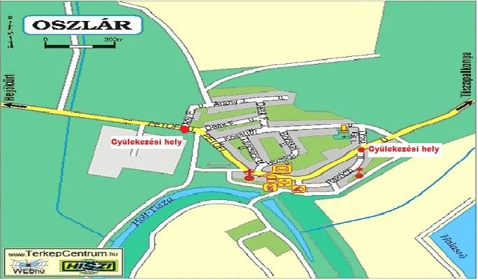

Menekülési irány kénhidrogén esetén a szélirány figyelembe vételével
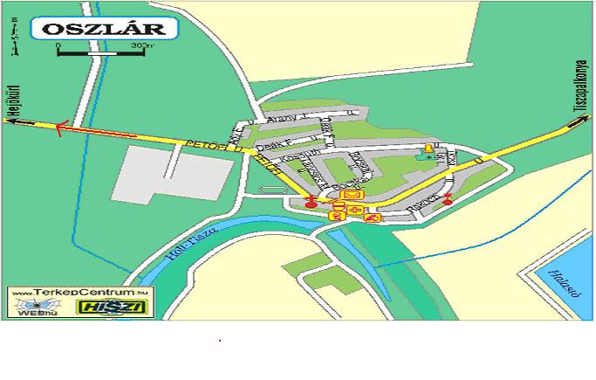

Menekülési útvonalak

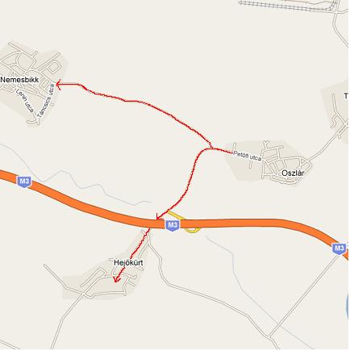

TOVÁBBI INFORMÁCIÓ, HOZZÁFÉRHETŐSÉG

TÁJÉKOZTATÓ SZERVEZETEK

BM OKF elektronikus tájékoztató rendszere: | www.katasztrofavedelem.hu
B.-A.-Z. Megyei Katasztrófavédelmi Igazgatóság Főügyelete | Tel.: 46/502-970  Fax: 46/502-281  E-mail: borsod.ugyelet@katved.gov.hu  Honlap: www.baz.katasztrofavedelem.hu
Tiszaújvárosi Katasztrófavédelmi Kirendeltség | Tel.: 49/341-244  Fax.: 49/341-168
Magyar Kereskedelmi Engedélyezési Hivatal  Súlyos Baleset-megelőzési Főosztály  Miskolci képviselet  3526 Miskolc, Szeles út 62. | Tel.: 46/506-155  Fax: 46/506-157  E-mail: sbmmiskolc@mkeh.gov.hu  Honlap: www.mkeh.gov.hu
Miskolci Mérésügyi és Műszaki Biztonsági Hatóság  3526 Miskolc, Szeles út 62. | Tel.: 46/506-156  Fax: 46/506-154  E-mail: miskolc@mkeh.hu  Honlap: www.mkeh.gov.hu

SEGÉLYHÍVÓSZÁMOK

KÖZPONTI SEGÉLYHÍVÓ: 112
RENDŐRSÉG: 107 | TŰZOLTÓSÁG: 105 | MENTŐK: 104

